로봇시스템 모의고사 풀이
시험 형식 종합 문제 6개(총 100점). 문제 3~5는 같은 3R 로봇을 이어서 씁니다(정기구학 → 역기구학 → 자코비안). 풀이는 답안지에 쓰는 순서대로 단계를 나눴고, 끝에 채점 포인트를 붙였습니다.
먼저 풀어 보려면 각 문제의 "풀이" 아래를 가리고 시작하세요.

문제 1 10점 · 개념 단답
1) 직렬(serial) 매니퓰레이터와 비교한 병렬(parallel) 매니퓰레이터의 장점 2가지와 단점 2가지를 쓰시오.
2) Reachable workspace와 Dexterous workspace를 정의하고 포함 관계를 쓰시오.
3) 정기구학과 역기구학의 Given / Compute를 쓰시오.

풀이
1단계 병렬 매니퓰레이터
장점: 강성이 높다 · 관절 오차가 누적되지 않아 정밀하다 · 무거운 하중을 지지하기 좋다 (이 중 2개)
단점: 작업공간이 좁다 · 기구학 해석과 제어가 복잡하다
2단계 작업공간
Reachable: 끝단이 최소 한 가지 자세로 도달할 수 있는 점의 집합
Dexterous: 끝단이 모든 자세로 도달할 수 있는 점의 집합 → Dexterous ⊂ Reachable
3단계 FK / IK
FK — Given: 관절 변수와 링크 기하 / Compute: 베이스 기준 끝단 위치·자세
IK — Given: 끝단 위치·자세 / Compute: 그 자세를 만드는 가능한 모든 관절 변수 조합
채점 포인트
- IK의 "모든 해", 작업공간의 "최소 한 / 모든 자세" 구분이 핵심 키워드
- 포함 관계 방향을 거꾸로 쓰면 감점

문제 2 15점 · 동차변환 연쇄
{B}는 {A}에 대해 z축으로 90° 회전하고 (3, 0, 0)만큼 이동해 있다. {C}는 {B}에 대해 회전 없이 ^{B}(0, 2, 0)만큼 이동해 있다. ^{C}P = (1, 0, 0)이다.
1) ^{A}_{B}T, ^{B}_{C}T를 쓰시오.
2) ^{A}P를 구하시오.
3) ^{B}_{A}T를 구하고 (2)의 답으로 검산하시오.
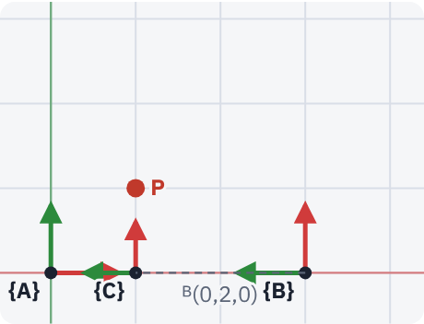
프레임 {A}, {B}, {C}와 점 P (격자 1칸 = 1)

풀이
1단계 변환행렬 쓰기
^{A}_{B}T = |  | ^{B}_{C}T =
  0 | −1 | 0 | 3
  1 | 0 | 0 | 0
  0 | 0 | 1 | 0
  0 | 0 | 0 | 1
  1 | 0 | 0 | 0
  0 | 1 | 0 | 2
  0 | 0 | 1 | 0
  0 | 0 | 0 | 1

2단계 안쪽부터 한 단계씩: C → B → A
ᴮP = ᴮT_C·ᶜP = (1, 0, 0) + (0, 2, 0) = (1, 2, 0)
ᴬP = R_Z(90°)·(1, 2, 0) + (3, 0, 0)
= (0·1 − 1·2, 1·1 + 0·2, 0) + (3, 0, 0) = (−2, 1, 0) + (3, 0, 0) = (1, 1, 0)

또는 ^{A}_{C}T = ^{A}_{B}T·^{B}_{C}T를 먼저 구해도 됩니다: 회전부 R_{Z}(90°), 위치부 R_{Z}(90°)(0,2,0) + (3,0,0) = (1, 0, 0) → ^{A}P = (0,1,0) + (1,0,0) = (1, 1, 0) ✓
3단계 역변환
Rᵀ = R_Z(−90°) = [0 1 0; −1 0 0; 0 0 1]
Rᵀ·(3, 0, 0) = (0, −3, 0) → −Rᵀ·P = (0, 3, 0)

^{B}_{A}T =
  0 | 1 | 0 | 0
  −1 | 0 | 0 | 3
  0 | 0 | 1 | 0
  0 | 0 | 0 | 1

검산: ^{B}_{A}T·(1, 1, 0, 1) = (1, −1 + 3, 0) = (1, 2, 0) = ^{B}P ✓
답 ^{A}P = (1, 1, 0), ᴮT_A 위치부 (0, 3, 0)
채점 포인트
- 곱하는 순서 ^{A}_{B}T·^{B}_{C}T (첨자가 이어지게)
- 역변환 위치부를 −P = (−3, 0, 0)으로 쓰면 오답

문제 3 20점 · DH 표 · 정기구학
평면 3R 로봇, 링크 길이 L1 = L2 = L3 = 1 (L3는 마지막 관절에서 끝단까지).
1) Craig DH 표를 끝단(E)까지 작성하시오.
2) α = 0인 링크 변환행렬의 일반형을 쓰시오.
3) θ = (90°, −90°, 90°)일 때 끝단 위치와 방향 φ를 구하시오.
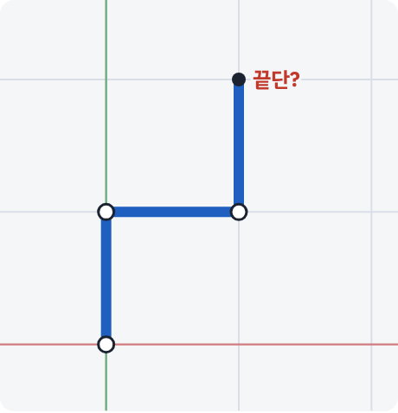
3R 로봇, θ = (90°, −90°, 90°)

풀이
1단계 DH 표
i | α_{i−1} | a_{i−1} | d_{i} | θ_{i}
1 | 0 | 0 | 0 | θ1
2 | 0 | 1 | 0 | θ2
3 | 0 | 1 | 0 | θ3
E | 0 | 1 | 0 | 0

축이 모두 평행 → α = 0, 평면 → d = 0, Craig라서 L1은 2번 줄.
2단계 링크 변환 (α = 0)
^{i−1}_{i}T =
  cθ | −sθ | 0 | a
  sθ | cθ | 0 | 0
  0 | 0 | 1 | d
  0 | 0 | 0 | 1

3단계 곱하면 나오는 일반식에 대입
x = c1 + c12 + c123, y = s1 + s12 + s123, φ = θ1 + θ2 + θ3
θ1 = 90°, θ1+θ2 = 0°, θ1+θ2+θ3 = 90°
x = 0 + 1 + 0 = 1
y = 1 + 0 + 1 = 2
φ = 90°

그림으로 확인: 관절 (0,0) → 위로 (0,1) → 오른쪽 (1,1) → 위로 끝단 (1,2) ✓
답 끝단 (1, 2), φ = 90°
채점 포인트
- 표 머리 α_{i−1}, a_{i−1}, d_{i}, θ_{i} (Craig)
- E 줄을 빠뜨리면 끝단이 아니라 마지막 관절 위치가 나옴

문제 4 20점 · 역기구학 · 다중해
문제 3의 로봇이 끝단을 (1, 2)에, 방향 φ = 90°로 놓으려 한다. 가능한 (θ1, θ2, θ3)를 모두 구하시오.
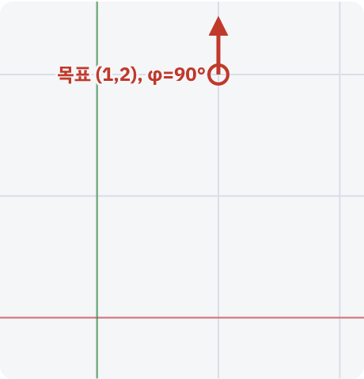
목표: 끝단 (1, 2), 방향 90°

풀이
1단계 손목점(관절 3 위치) 구하기
xw = x − L3·cos φ = 1 − 0 = 1
yw = y − L3·sin φ = 2 − 1 = 1 → 손목점 (1, 1)

2단계 손목점에 2R 공식
c2 = (1 + 1 − 1 − 1)/(2·1·1) = 0 → s2 = ±1, θ2 = ±90°
Atan2(yw, xw) = Atan2(1, 1) = 45°
θ2 = +90°: k1 = 1, k2 = 1 → θ1 = 45° − 45° = 0°
θ2 = −90°: k1 = 1, k2 = −1 → θ1 = 45° − (−45°) = 90°

3단계 방향으로 θ3
θ3 = φ − θ1 − θ2
해 A: 90° − 0° − 90° = 0°
해 B: 90° − 90° − (−90°) = 90°

4단계 검산
해 A (0°, 90°, 0°): x = 1 + 0 + 0 = 1, y = 0 + 1 + 1 = 2, φ = 90° ✓
해 B (90°, −90°, 90°): x = 0 + 1 + 0 = 1, y = 1 + 0 + 1 = 2, φ = 90° ✓ (문제 3과 같은 자세)

답 (0°, 90°, 0°) 와 (90°, −90°, 90°)
채점 포인트
- 손목점을 먼저 구하지 않고 (1, 2)에 바로 2R 공식을 쓰면 오답
- 해 하나만 쓰면 부분 점수, k2 = L2·s2 부호 확인

문제 5 25점 · 자코비안 · 속도 · 힘
문제 3의 자세 θ = (90°, −90°, 90°)에서 출력 (ẋ, ẏ, α̇)에 대해
1) 3×3 자코비안 J를 구하시오.
2) det J를 구하고 특이 자세인지 판단하시오.
3) θ̇ = (1, 0, −1)일 때 끝단 속도를 구하고 의미를 쓰시오.
4) 끝단에 F = (0, −1)(아래로 미는 힘)을 낼 때 관절 토크를 구하시오.
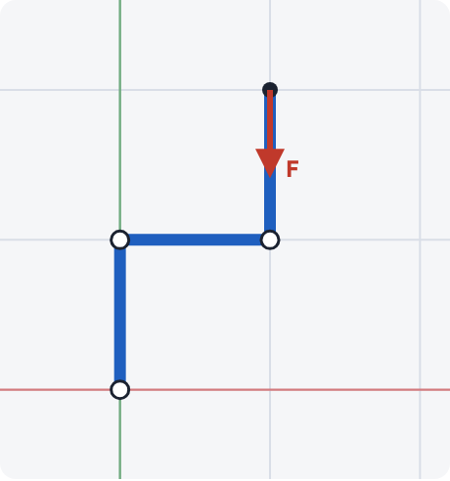
문제 5의 자세와 끝단 힘 F

풀이
1단계 열 구하기 (관절→끝단 벡터를 90° 회전한 (−Y, X))
관절 위치: (0,0), (0,1), (1,1) 끝단: (1,2)
관절1 → 끝단 (1, 2) → 1열 (−2, 1)
관절2 → 끝단 (1, 1) → 2열 (−1, 1)
관절3 → 끝단 (0, 1) → 3열 (−1, 0)

J =
  −2 | −1 | −1
  1 | 1 | 0
  1 | 1 | 1

공식으로 확인: s1 = 1, c1 = 0, s12 = 0, c12 = 1, s123 = 1, c123 = 0 → 1행 (−1−0−1, −0−1, −1), 2행 (0+1+0, 1+0, 0) ✓
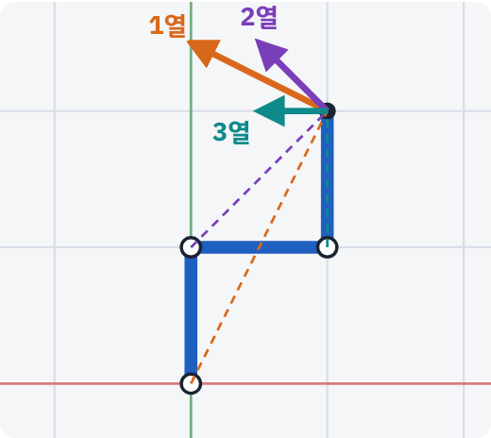
자코비안 각 열 = 관절 하나만 돌릴 때 끝단 속도 (1/2 크기)
2단계 행렬식
det J = −2(1·1 − 0·1) − (−1)(1·1 − 0·1) + (−1)(1·1 − 1·1)
= −2 + 1 + 0 = −1
일반식 확인: det J = L1L2·sin θ2 = sin(−90°) = −1 ✓

det ≠ 0 → 특이 자세 아님 (특이점은 θ2 = 0°, 180°)
3단계 속도
v = 1·(1열) + 0·(2열) + (−1)·(3열) = (−2, 1, 1) − (−1, 0, 1) = (−1, 1, 0)

의미: 끝단이 왼쪽 위로 움직이지만 α̇ = 0 → 방향은 유지한 채 평행이동한다 (θ̇1 + θ̇3 = 0이라 회전이 상쇄).
4단계 토크 (위치 부분 2행만 사용)
τ_i = (i열의 위 두 칸) · F
τ1 = (−2, 1)·(0, −1) = −1
τ2 = (−1, 1)·(0, −1) = −1
τ3 = (−1, 0)·(0, −1) = 0
모멘트로 확인: 관절1 r = (1,2): 1·(−1) − 2·0 = −1 ✓
관절3 r = (0,1): 0·(−1) − 1·0 = 0 ✓ (작용선 위)

답 det J = −1 (비특이), v = (−1, 1, 0), τ = (−1, −1, 0)
채점 포인트
- 세 번째 줄 [1 1 1] (방향 출력)
- τ = JᵀF: 전치를 안 하면 오답
- det를 일반식 L1L2·sin θ2로 검산하면 실수를 줄임

문제 6 10점 · 서술 · 유도
1) 평면 2R의 자코비안을 유도하고 det J = L1L2·sin θ2임을 보이시오.
2) 특이점에서 로봇에 어떤 일이 생기는지 물리적으로 설명하시오.
3) Z-Y-X Euler 각의 회전행렬을 R_{Z}(α)R_{Y}(β)R_{X}(γ) 순서로 곱하는 이유를 쓰시오.

풀이
1단계 유도
x = L1c1 + L2c12, y = L1s1 + L2s12 를 θ1, θ2로 편미분
J = [ −L1s1−L2s12 −L2s12 ]
[ L1c1+L2c12 L2c12 ]
det J = (−L1s1−L2s12)(L2c12) + L2s12(L1c1+L2c12)
= L1L2(s12·c1 − s1·c12) = L1L2·sin(θ12 − θ1) = L1L2·sin θ2

2단계 특이점의 의미
θ2 = 0°(완전히 폄) 또는 180°(완전히 접음). 두 열이 나란해져서 끝단이 팔 길이 방향으로 움직일 수 없고, J⁻¹이 없어 그 방향 속도를 만드는 관절 속도가 존재하지 않는다. 근처에서는 작은 끝단 속도에도 매우 큰 관절 속도가 필요하다. 작업공간 경계가 대표적 특이 자세다.
3단계 곱하는 순서
Euler 각은 움직이는(회전된) 좌표축 기준으로 차례로 돈다. 새 회전이 현재 물체 좌표계 기준이므로 기존 회전 뒤(오른쪽)에 곱한다. 고정 축 기준이면 왼쪽에 곱하므로, Z-Y-X Euler는 X-Y-Z 고정각과 같은 행렬이 된다.
채점 포인트
- 차각 공식 sin(θ12 − θ1) = sin θ2 단계를 써야 증명
- "움직이는 축" / "오른쪽에 곱함" 키워드

